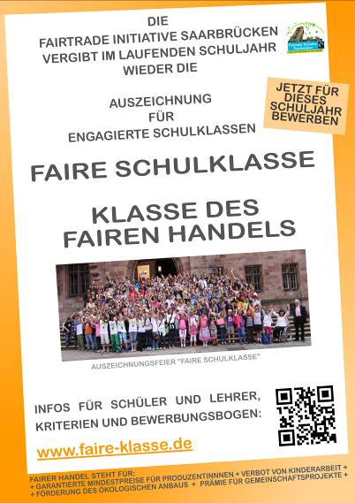
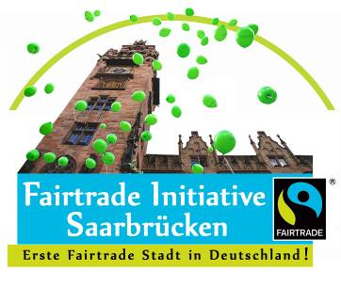
Klassenwettbewerb „Faire Schulklasse – Klasse des Fairen Handels“
der Fairtrade Initiative Saarbrücken
Projektleitung und Koordination
Peter Weichardt
p.weichardt@faire-klasse.de

Klassenwettbewerb „Faire Klasse“ Postanschrift Fairtrade Initiative Saarbrücken
c/o Frau von Osterhausen - Saargemünder Str. 35 - D-66119 Saarbrücken

Pressemitteilung

Johanna Wanke, Bundesministerin für Bildung und Forschung informierte sich über den Klassenwettbewerb "Faire Schulklasse - Klasse des Fairen Handels".
Peter Weichardt von der Fairtrade Initiative Saarbrücken präsentierte Bundesministerin Johanna Wanke während der ‘Nationalen Konferenz zum Abschluss der UN-Dekade‘ die Kampagne mit Klassenauszeichnungen für Schulklassen.
Diese Konferenz "UN-Dekade mit Wirkung - 10 Jahre Bildung für nachhaltige Entwicklung in Deutschland" hatte am 29. und 30. September 2014 in Bonn stattgefunden. Zu der Veranstaltung kamen 450 Stakeholder aus Politik, Wirtschaft und Zivilgesellschaft im World Conference Center zusammen.
Mehr Informationen zum dem von der Deutschen UNESCO-Kommission ausgezeichneten Dekadeprojekt "Kampagne - Faire Schulklasse - Klasse des Fairen Handels" können unter http://www.faire-klasse.de/ und zum Fachkongress unter http://www.bnekonferenz2014.de/ abgerufen werden.

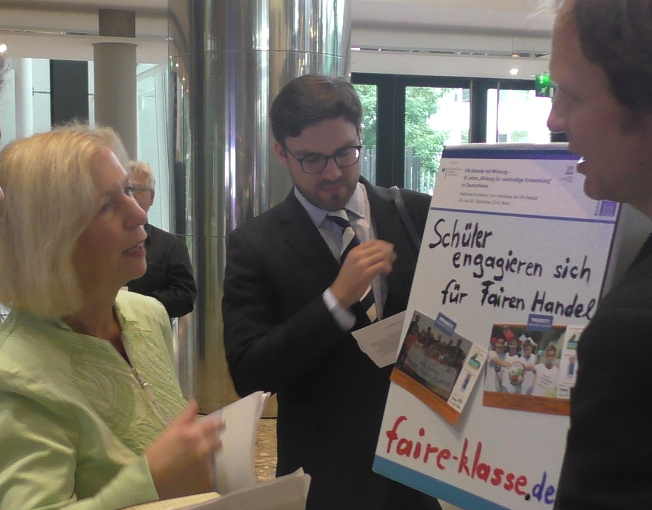

Foto: Bundesministerin Johanna Wanke, Bundesministerin für Bildung und Forschung (links) im Gespräch mit dem Kampagnenleiter „Faire Schulklasse – Klasse des Fairen Handels“ Peter Weichardt (rechts) von der Fairtrade Initiative Saarbrücken

Der Text kann für Veröffentlichungen genutzt werden und gerne von Ihnen angepasst werden.
Details zur Auszeichnung finden Sie unter http://www.faire-klasse.de
Das Foto: Ausgezeichnete „Faire Schulklasse – Klasse des Fairen Handels“. Foto (Fairtrade Initiative Saarbrücken), kann kostenfrei genutzt werden kann.
Das Foto sowie die Logos können per Mail info@faire-klasse.de angefordert werden.

Mit freundlichen Grüßen

Peter Weichardt
Projektleitung und Gesamtkoordination
Kampagne mit Auszeichnung „Faire Schulklasse – Klasse des Fairen Handels“

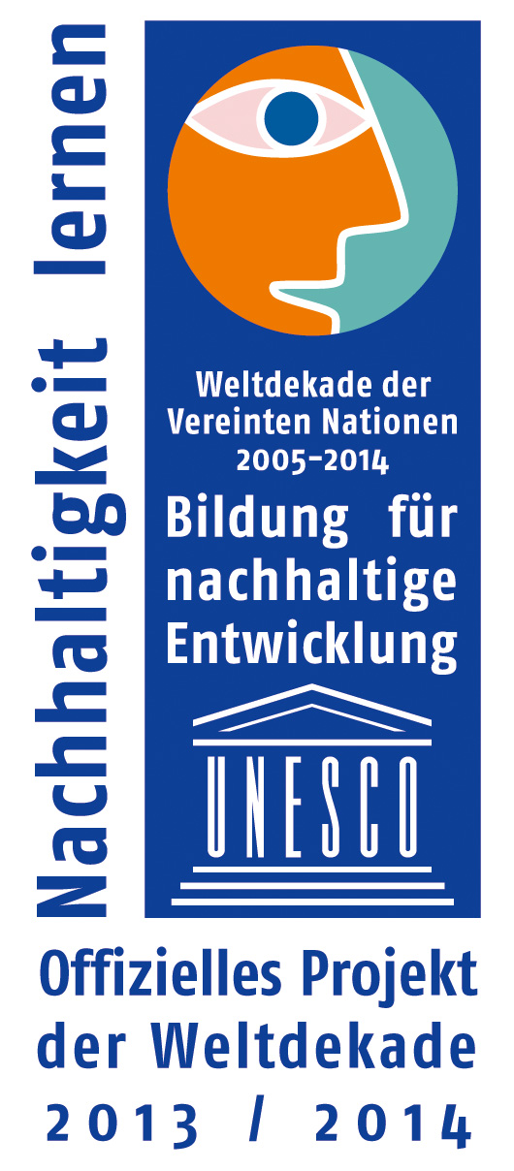
Die Kampagne „Faire Schulklasse – Klasse des Fairen Handels“ ist Projekt der Weltdekade der Vereinten Nationen.
„Der Klassenwettbewerb „Faire Schulklasse – Klasse des Fairen Handels zeigt eindrucksvoll, wie zukunftsfähige Bildung aussehen kann. Das Votum der Jury würdigt das Projekt, weil es verständlich vermittelt, wie Menschen nachhaltig handeln“, so Prof. Dr. Gerhard de Haan, Vorsitzender des Nationalkomitees und der Jury der UN-Dekade in Deutschland.
Der von der Fairtrade Initiative Saarbrücken ausgerichtete Klassenwettbewerb stärkt das Bewusstsein für den „Fairen Handel” in Schulen und zeichnet das Engagement von Schulklassen aus, die sich im besonderen Maße mit dem Fairen Handel beschäftigen.
Mehr Informationen unter www.faire-klasse.de

